Lista de códigos CSS3
Indíce
01 - Códigos iniciais CSS
02 – Cores
03 - CSS External Style
04 - Códigos de configuração de texto
05 - Uso de fontes
06 - Seletores personalizados – ID com CSS
07 -
08 -
09 -

Códigos iniciais CSS
Atributos:
- Style:
- background-color – cor do fundo
- color – cor do elemento/fonte
- font-size – tamanho da fonte
- fonte-family – tipo de fonte
- text-decoration – subilinhado, riscado, soblinhado
- text-align: posicionamento do texto

CSS Interno ou Locais
body{
background-color: aquamarine;
font-family: Arial, Helvetica, sans-serif;
font-size: 20px;
}
h1 {
color: darkblue;
background-color: aqua;
}
h2 {
color:brown;
}
p {
text-align: justify;

}

CSS External Style
Arquivo CSS separado
<link rel=”stylesheet” hfref=”style.css”>
@charset "UTF-8";

* {
font-family: Arial, Helvetica, sans-serif;
}
body {
background-image: radial-gradient(circle, #A6D0EF, #7897c0);
}

Cores

Cores hexadecimais
0 1 2 3 4 5 6 7 8 9 A B C D R F
A escala vai do maior pro menor
#0000ff
#ffffff
Vermelho / Verde/ Azul – representado pelos dois primeiros digitos

Cores RGB
Vermelho / Verde/ Azul
rgb(255, 255, 255)
As escalas das cores são representadas de 0 a 255

HSL
Matiz/ Saturação / Luz – Hue / Saturation/ Luminosity
hsl (240, 100%, 50%)

Harmonia das cores
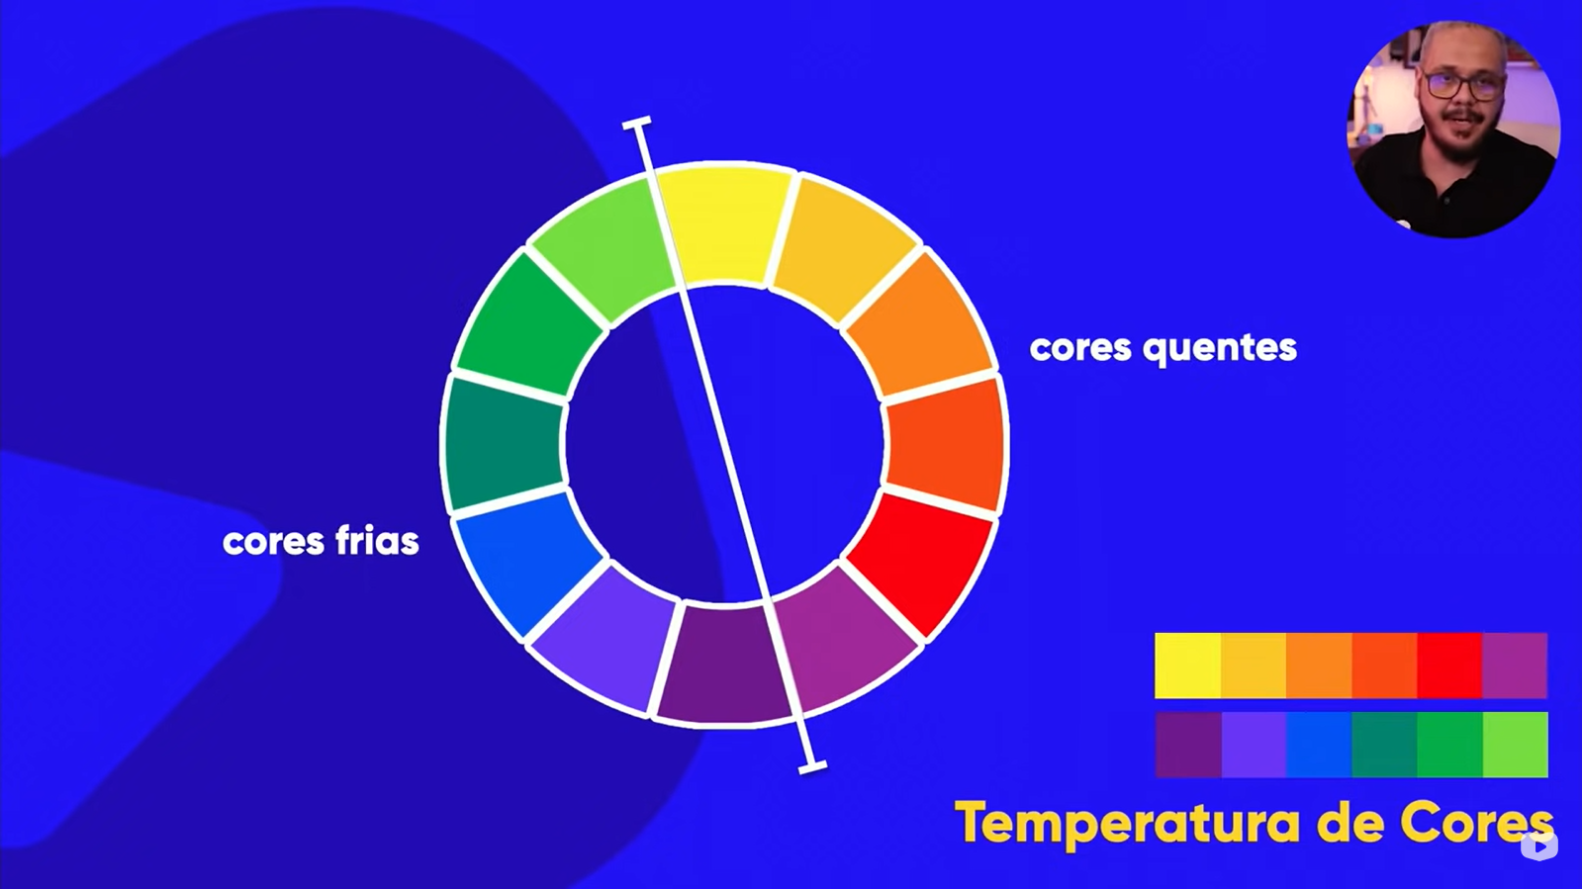
Paleta de core com 3 a 5 cores, além do preto e branco;
Cores Análogas – cores ao lado – Pode ser usa com uma complementar, ou seja, cor oposta
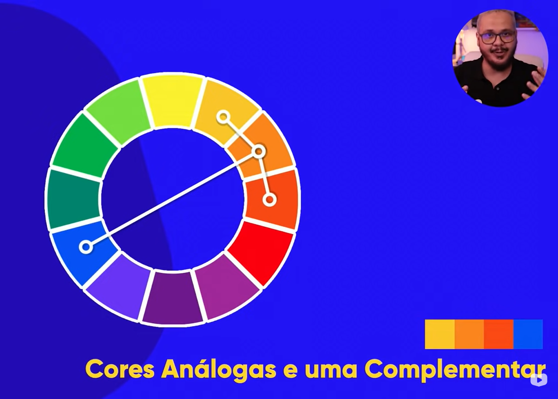
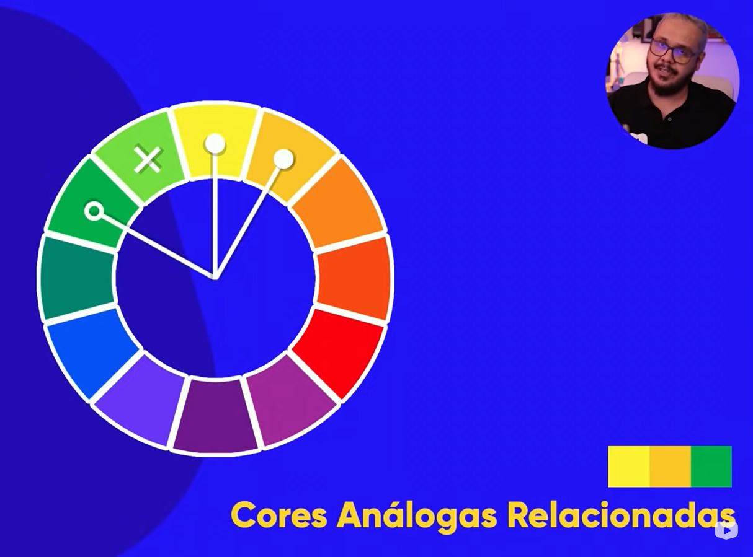
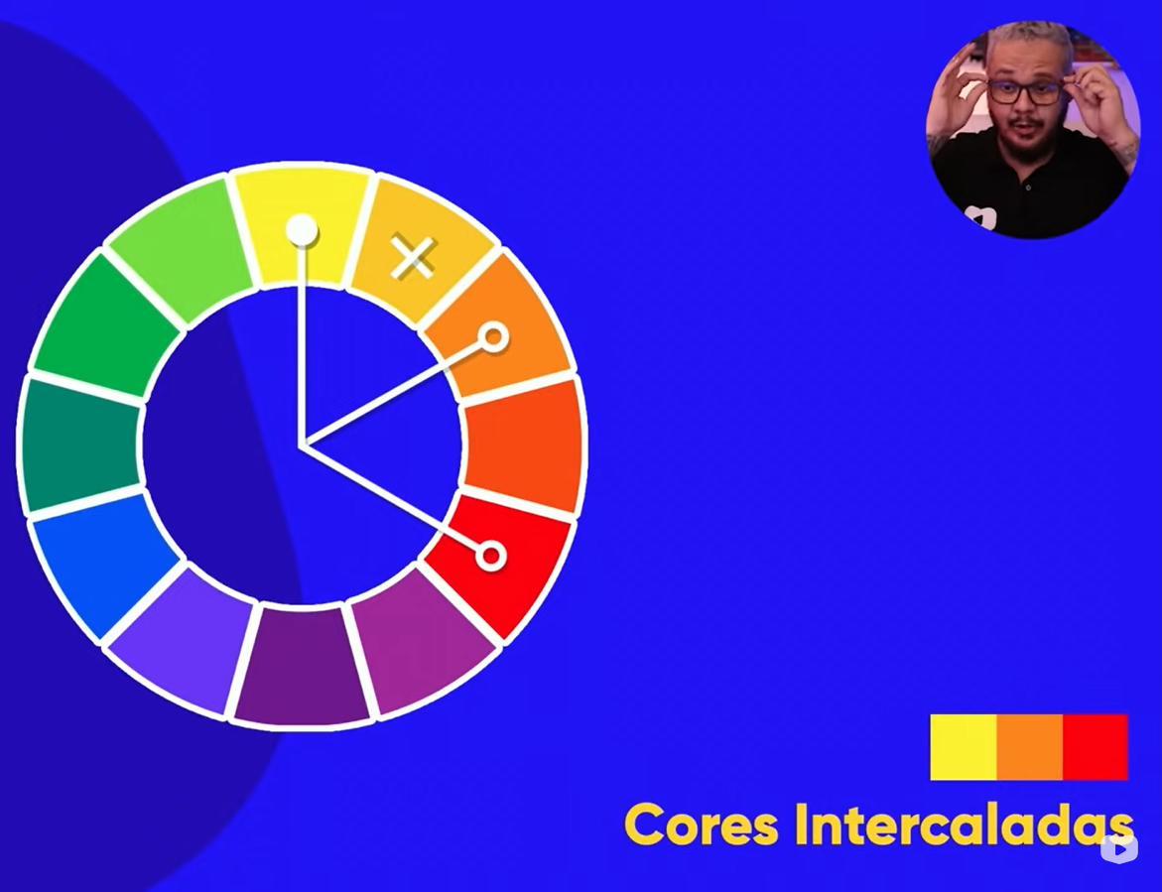
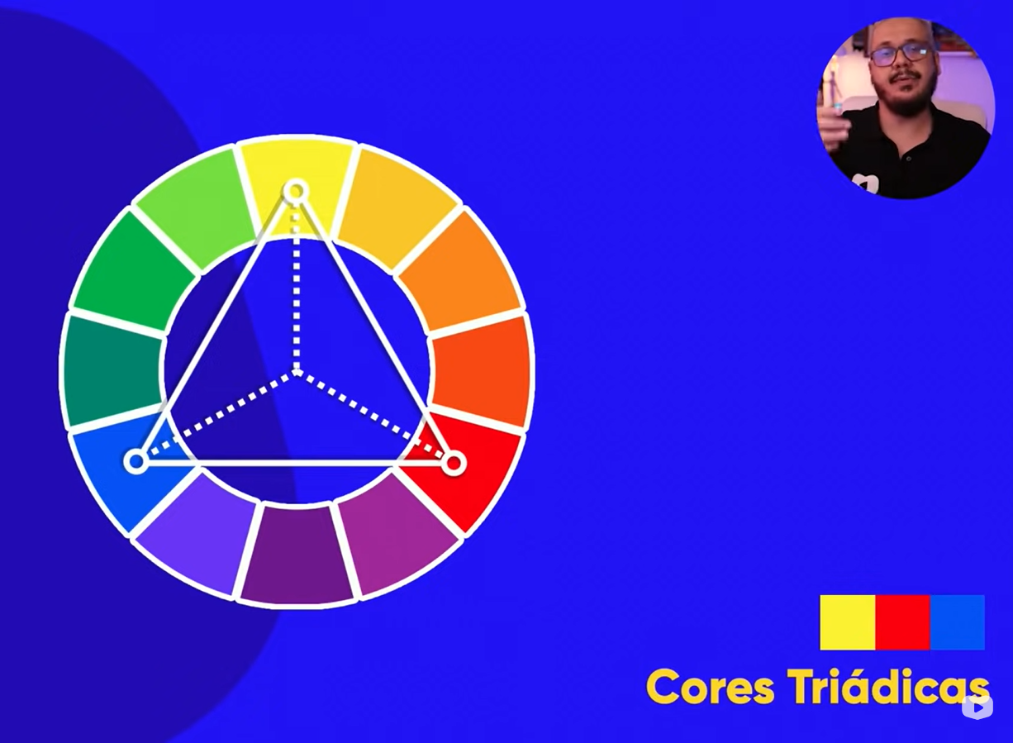
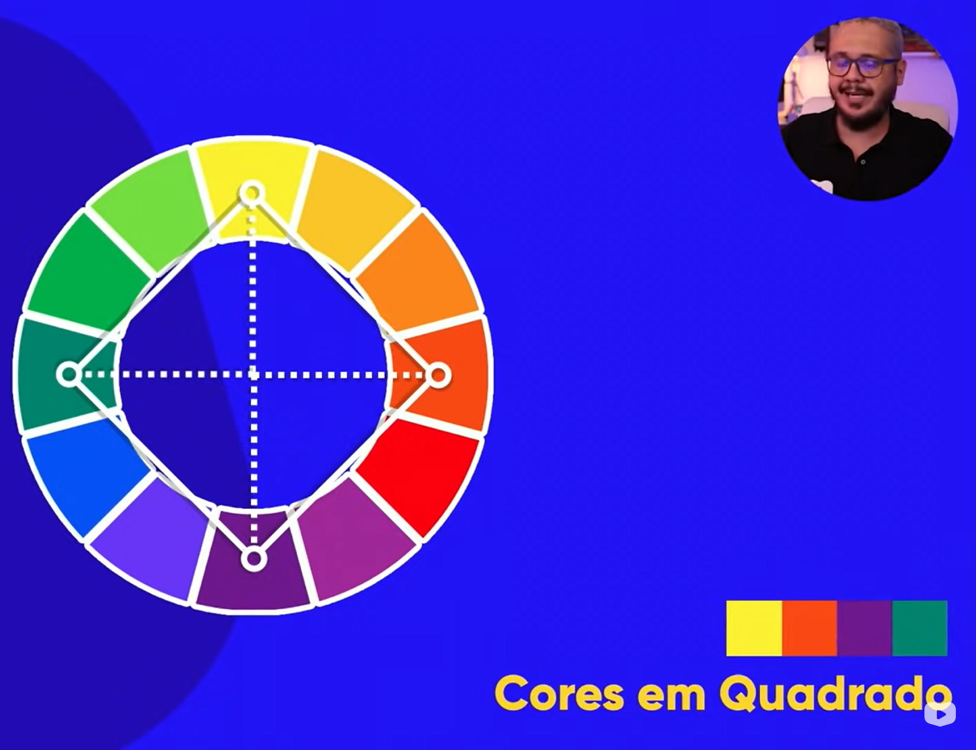
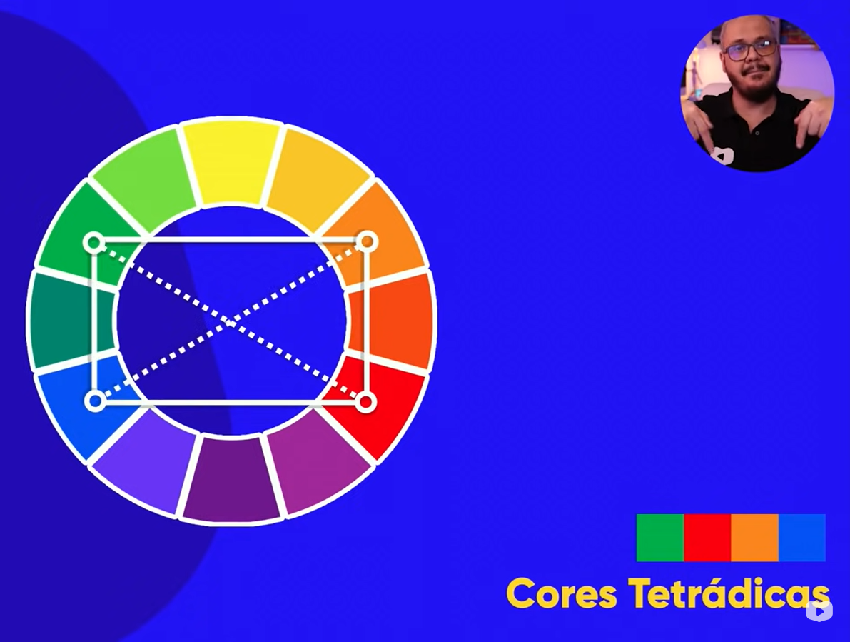
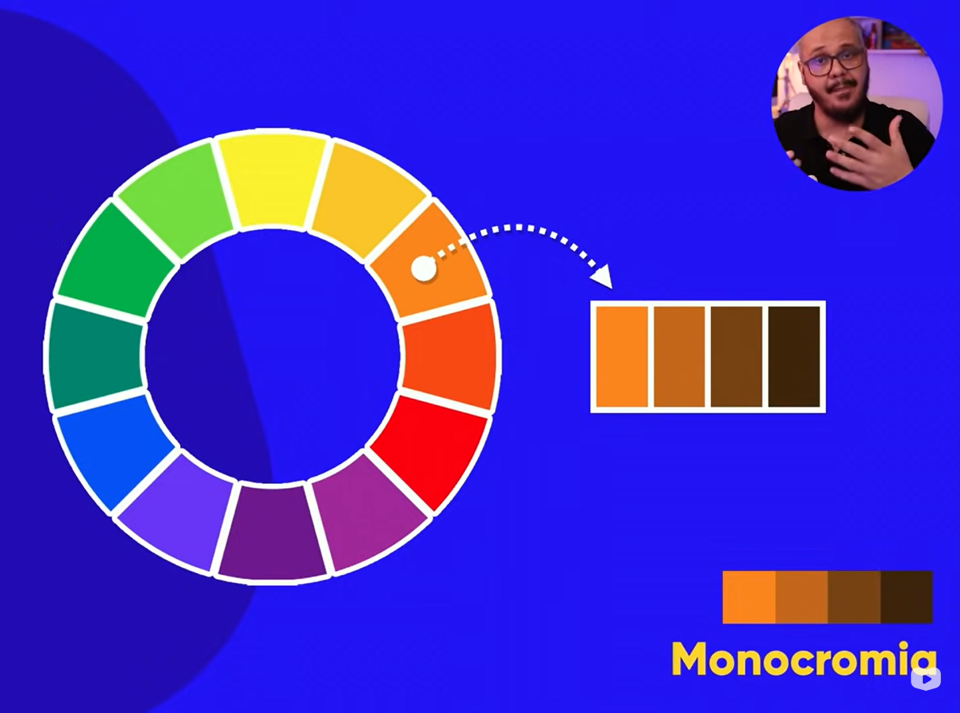

Criando Degradê:
<Style>
body{
background-image: linear-gradient(to right, blue, aqua);
}
</Style>
- to right: começa da esquerda para direita
- to left: começa da direita para a esquerda
Para ficar de cima para baixo ou de baixo para cima coloca:
<Style>
* {
height: 100%;
}
body{
background-image: linear-gradient(to bottom, blue, aqua);
}
</Style>
- height: tamanho da página
- bottom: de cima para baixo
- up: de baixo para cima
- xdeg: onde x é o valor que vai angular
<Style>
* {
height: 100%;
}
body{
background-image: radial-gradient(circle, #a6d0ef, #BF3990);
background-attachment: fixed;
}
</Style>
- radial-gradiente: degradê circular
- background-attachment:fixed; = deixa a tela com o gradiente fixo
<Style>
* {
height: 100%;
}
body{
background-image: linear-gradient(to right, #a6d0ef 80%, #BF3990, #F17105);
background-attachment: fixed;
}
</Style>
- Posso colocar o valor em % de quanto quero entre as cores
- main: tag que define o conteúdo principal

Códigos de configuração de texto
main {
background-color: white;
width: 600px;
padding: 10px;
margin: auto;
}

width: tamanho do elemento em px
padding: tamanho da margem
margin: onde o elemento sera alinhado
border-radius: pontas arrendodadas
box-shadow: sombra na caixa
text-shadow: sombra do texto

Uso de fontes
<style>
body {
font-family: Arial, Helvetica, sans-serif;
}
</style>
O navegador irá procurar cada fonte citada: Arial, Helvetica, sans-serif;
Sempre terminar com um comando de fonte genérica
Medidas absolutas: cm, mm, in (polegada), px, pt, pc (paica)

Medidas relativas:
- em: com relação a letra M maiúscula
- ex: com relação a letra x minúscula
- rem: tipo o em, mas referente a fonte escrita na tag body
- vw: view whidt – porcentagem da tela
- vh: altura da tela

Recomendações da W3C:
em e px: em fonte
16px = 1 em
font-size
Para determinar o peso da fonte:
- font-weight, ela pode ser: ligther, normal, bol, bolder ou de 100 a 900
Estilo da fonte:
- o comando font-style serve para: normal, negrito, itálico
Sublinhado:
texte-decoration: underline;

Shorthand fonte
Ordem das características:
- font-style
- font-weight
- font-sizer
- font-family
font: italic bolder 3em ‘Work Sans’, sans-serif
@font-face {
font-family: ;
src: url(Amigos.otf) format(opentype), url(outroformato) format(truetype);
}
Tipos de formato de fonte:
- opentype – formato .opf
- truetype – formato .ttf
- embedded-opentype
- truetype-att (Apple Advanced Typografy
- svg

Alinhamento de texto
body {
font: normal 16px Arial, Verdana, sans-serif
text-aling: left
}
h1 {
text-align: center;
}
h2 {
text-align: right;
}
p {
text-align: justify;
text-indent: 30px;
}
P ara fazer o recuo da primeira linha do parágrafo usa o text-indent: 30px

Seletores personalizados – ID com CSS
Configura no código HTML
<h1 id="principal">Criando site em HTML e CSS</h1>
Configura no código CSS
h1#principal {
text-align: center;
Tudo que em:
- HTML é “id”, em CSS é #
- HTML é class, em CSS é .
O “id” só usa uma vez. Em vez disso usa o “class”
No HTML:
<h2 class="avancado">HTML avançado</h2>
No CSS:
.avancado {
color: rgb(50, 75, 82);
}
Posso também selecionar uma parte do texto:
<span class="avancado">Delectus modi obcaecati</span>
Posso colocar mais de uma classe

Uso de Pseudo-Classes

Criando div:
<head>
<style>
div {
display: inline-block;
background-color: rgb(136, 136, 0);
border: 1px solid black;
text-align: center;
height: 200px;
width: 200px;
}
div:hover {
background-color: blue;
}
</style>
</head>
<body>
<div id="d1">01</div>
<div id="d2">02</div>
<div id="d3">03</div>
</body>
- display: inline-block; → Coloca os blocos na mesma linha
- div:hover → Efeito quando passa o mouse

Aplicação de Hover
<style>
body {
font-family: Arial, Helvetica, sans-serif;
}
div > p {
display: none;
}
div:hover > p {
display: block;
color: brown;
background-color: black;
width: 150px;
}
div:hover {
color: purple
}
</style>

div > p {
display: none;
}→Esconde o parágrafo <p> que está dentro do <div>
div:hover > p {
display: block;
color: brown;
background-color: black;
width: 150px; → Cria o efeito sobre o texto inserido no <div>

a:visited {
color:blueviolet ;
}
a:hover {
text-decoration: underline;
color: black
}
a:active {
color: blue;
}

.especial::after {
content: ' [link]';
color: darkgrey
}
- a: active →Cor do texto no momento que o link é clicado
- ::after { → o que vai ter depois da classe especificada, também pode ser usado o before
- content: → se refere ao conteúdo que vai estar presente antes ou depois da classe especificada
- Pseudo-classe → :
- Pseudo-elemento → ::
- Filho, pertencente→ >

Modelo de caixas
Caixas dentro de caixas – aninhamento
Anatomia:
- height – altura
- width – largura
- border – borda
- padding – preenchimento
- margin – margem
- outline – contorno/traçado
Tipos de Caixa
- box-level – largura sempre 100% do navegador. Continua conteúdo abaixo
<div>, <h1>, <p>...
- inline-level – Ocupa o tamanho que precisa e continua o conteúdo ao lado.
<span>, <a>, <code>, <small>, <code>,…
Posicionamento da caixa
margin-top: 10px;
margin-right: 10px;
margin-bottom: 10px;
margin-left: 10px;
E para colocar a caixa centralizada:
margin: auto;
Shorthands sempre configura no sentido horário:
border: 10px solid darkcyan;
padding: 10px;
margin: 10px 10px 10px 10px;
Posso centralizar algumas posições da margem usando o auto no meio delas:
margin: 10px auto 10px auto;
Linha fora da borda = outline:
outline: 2px dashed purple
Transformar elemento box-level em inline:
display: inline;
Obs.: Posso fazer o contrário e os dois, ou seja inline-block

Grupo de tags
Ajuda a organizar o site e ajudar os mecanismos de busca:
<header>
<h1>Meu Site</h1>
<nav>
<a href="#">Link</a>
<a href="#">Link</a>
<a href="#">Link</a>
<a href="#">Link</a>
<a href="#">Link</a>
</nav>
</header>
- header: cabeçalho
- nav: tag para colocar menu
O conteúdo principal:
<main>
<section id="assuntos">

</section>
<section id="notícias">
<article>
<h2> Como viver sem tomar banho</h2>
<p>Lorem ipsum dolor sit amet consectetur adipisicing elit. Tempora perferendis quasi vel maxime laudantium recusandae eum. Ab dolorem similique natus, pariatur provident recusandae magni asperiores eos consequuntur sint cumque vel.</p>
<aside>
<p><b>Artigo de Gláucia "a Porca" Maria</b></p>
</aside>

</article>
<article>

</article>
</section>

</main>
Onde:
main: corpo do site
section: seção
article: artigos
aside: conteúdo periferico ao artigo
O roda pé:
<footer>
<p>Desenvolvido pela Nuage Mídias Sociais</p>

</footer>
Criando um círculo em CSS
div#bola {
height: 100px;
width: 100px;
margin: 10px;
background-color: white;
border-radius: 50%;
}

Códigos na prática

Variáveis em CSS
Dentro do arquivo CSS eu pré-determino algumas configurações como cor e fonte:
:root {
--cor0: #c5ebd6;
--cor1: #83e1ad;
--cor2: #3ddc84;
--cor3: #2fa866;
--cor4: #1a5c37;
--cor5: #063d1e;
--fonte-padrao: Arial, Helvetica, sans-serif;
--fonte-destaque: 'Bebas Neue', cursive;
--fonte-android: 'android';

Efeito de transição
nav > a:hover {
transition-duration: 0.75s
}

Espaçamento de texto
p {
line-height: 1em;
}

Sombra no texto:
Muito utilizado em títulos e subtítulos:
header > h1 {
text-shadow: rgba(0, 0, 0, 0.534) 1px 1px 2px;
}

Personalizando ainda mais as lista
ul {
list-style-type: '\2714\00A0\00A0';
list-style-position: inside;
columns: 2
}
list-style-type: ícone da lista (pesquisar no emojipedia)
list-style-position: posição do ícone, geralmente usa inside
columns: quantidade de colunas

